四川太极大药房连锁有限公司安全宣传学习资料 3-1
综治与消防

2013—12—20 第12期（总第51期 ）
安全工作

时值年终岁末，也是各类案件、事故的高发期，各部门、药店要严格按照集团公司下发的〔2013〕1815号《关于加强单位物资和现金安全管理的紧急通知》、1891号《关于加强当前安全生产工作的通知》要求，切实抓好仓库物资、门店商品管理，以及现金管理工作，并组织员工传达学习，遵照执行。
一是要严格按照公司物资进库、在库和出库管理规定落实每一个工作环节，确保仓库物资
安全；二是完善和落实物资、现金管理制度；三是完善外来人员进出登记制度；四是消防设施器材配备到位，定期检查，确保完好：五是物资保管和现金保管的硬件设施配置要到位，并符合生产经营规模要求。六是各类管理台账要完善、规范；七是做好年终安全检查考核工作。

安全教育

抓好冬季防火工作
冬季是用电、用火的高峰，也是火灾事故的高发时段，因此，各级负责人要高度重视并抓好冬季防火工作，消除一切不安全隐患，把各类安全事故隐患控制在萌芽状态，确保公司人、财、物的安全。
一、开展安全宣传与教育
加大消防宣传力度，要充分利用各种会议、早会、版报等手段宣传防火知识，开展消防知识培训，使消防安全意识深入人心，形成人人参与，上下一心，齐抓共管的局面。
二、完善制度、职责及预案
要加强防火制度的落实，针对重要场所、重点部位制定火灾事故、应急疏散和灭火预案，要精心演练，逐步完善。各级管理人员要加强责任心，落实岗位责任制。同时对违反消防管理的部门和人员，要坚决予以纠正、查处，要加大处罚力度。
三、落实隐患排查
公司各级部门、片区、门店（以及柜组、班组），要坚持每日巡查，周末检查，月末大查，以及重大节日前的重点安全检查。对发现的每一处火灾隐患都要做到“四个明确”， 即明确
火灾隐患的基本情况，明确整改措施，明确整改时限，明确整改责任，做到有检查，有登记，有回复销案。隐患排查内容主要包括：
1、灭火器材、应急疏散标志、应急照明、消防报警系统等各类消防设备的检查、维护保养
四川太极大药房连锁有限公司安全宣传学习资料 3-2
工作，使各类消防设备全部处于正常使用状态。
2、经营场所的疏散通道、安全出口是否畅通等。
3、重点对经营场所的电、气线路要深入检查，布局符合规范，防止因线路安装不当而引发
火灾。
4、电器设备的正确使用，严禁超负荷运行。
5、宿舍要严禁使用大功率电饭煲，电磁炉、烤火炉等明火用具，严禁在宿舍内将电源线路乱拉乱接，以及预防煤气中毒事件。
四、严格落实操作规程
要加强设施设备使用和管理，要严格按照安全操作规范、流程操作，严禁违章操作，防止触电、伤人等安全事故的安生。
五、发生火灾的应急处理
1、工作场所或岗位上发生火灾，立即启动应急预案，拨打“119”报警，正确引导疏散人员（或客户），同时组织员工取就近的灭火器材开展灭火，力争控制火势蔓延。
2、因电路、电器引起火灾，室内有消防栓的，在使用消防水灭火前，应先切断（关闭）电源总闸。

消防在线

刘金国在加强今冬明春消防工作电视电话会议上强调
----打好“清剿火患”战役 坚决预防重特大火灾

12月19日，公安部召开认真贯彻落实中央领导同志重要指示进一步加强今冬明春消防工作电视电话会议。公安部副部长刘金国在会上强调，要认真贯彻中央领导同志重要指示精神，深刻汲取教训，严查薄弱环节，不留死角盲区，深入开展 “清剿火患”战役，最大限度地降低安全风险，坚决预防重特大火灾事故发生，为元旦、春节和全国 “两会”创造良好的消防安全环境。
刘金国指出，近期一些地方相继发生火灾事故，教训深刻。各地要按照 “全覆盖、零容忍、严执法、重实效”的总要求，认真排查整治火灾隐患，公安机关、消防部门要依法履行职责。遇到重大消防安全问题，公安机关和消防部门一家解决不了的，必须书面向政府报告，提出意见。在没有根本解决之前，要提请政府明确整改责任主体、时限、要求，严格组织巡查检查，确保万无一失。要对未经消防审批擅自投入使用的场所、单位及严重违反消防法规的单位、人员，坚决依法罚款、拘留、关停，做到执法从严，绝不手软。严格执法标准，对不符合消防安全

四川太极大药房连锁有限公司安全宣传学习资料 3-3
条件的招商引资项目坚决不予审批。要营造消防宣传的强大声势，增强实效，广泛发动群众举报身边的火灾隐患，真正做到 “全民动”，在全社会形成浓厚的消防安全氛围。
刘金国强调，消防安全，人命关天。一定要明确职责，一定要求实务实，一定要严肃追责。做好消防工作，要有一股狠劲、韧劲，要敢于真抓实抓、较真碰硬。监督执法必须坚持谁检查、谁签字、谁负责，不打折扣。对检查发现的隐患，要跟踪问效、按期复查、直至消除。公安部纪委、监察局、消防局要集中一段时间，对今年以来各地较大以上亡人火灾事故责任追究情况进行检查。在“清剿火患”战役中，要始终把加强消防基层基础工作作为重要方面来抓，下大气力解决消火栓等公共消防设施欠账问题。
刘金国要求，从现在开始到明年全国“两会”结束，开展第二次“清剿火患”战役，强化整治力度，严查薄弱环节，对今冬明春防火工作要打一场硬仗，全力维护全国消防安全形势稳定。
火灾事故
1. 2013年12月15日18时50分，广州越秀区起义路217号建业大厦发生火灾。广州消防已先后调派13个中队、32台消防车赶赴现场处置。
2.火灾现场图片：
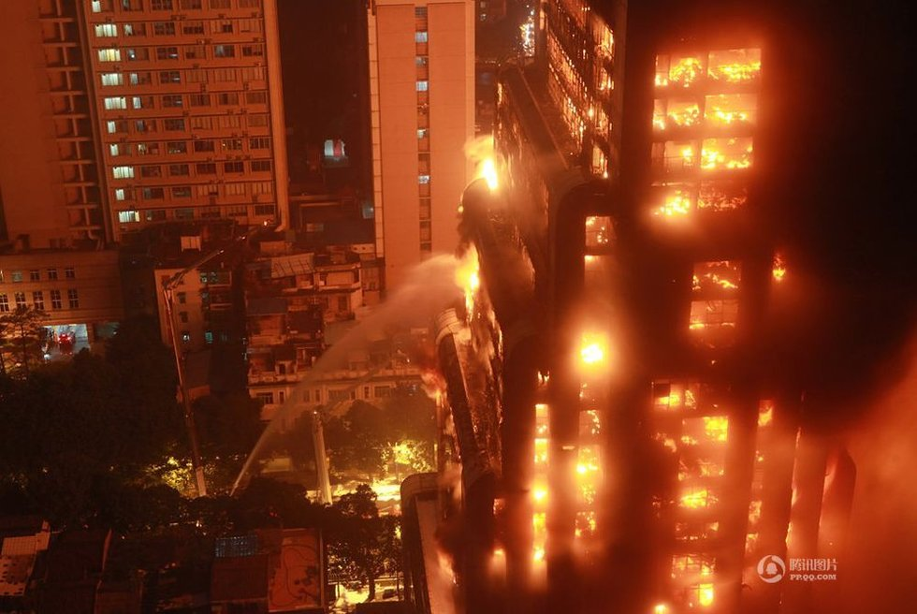

--------- 保卫部宣 -------

